Способи з’єднання деталей швейного виробу

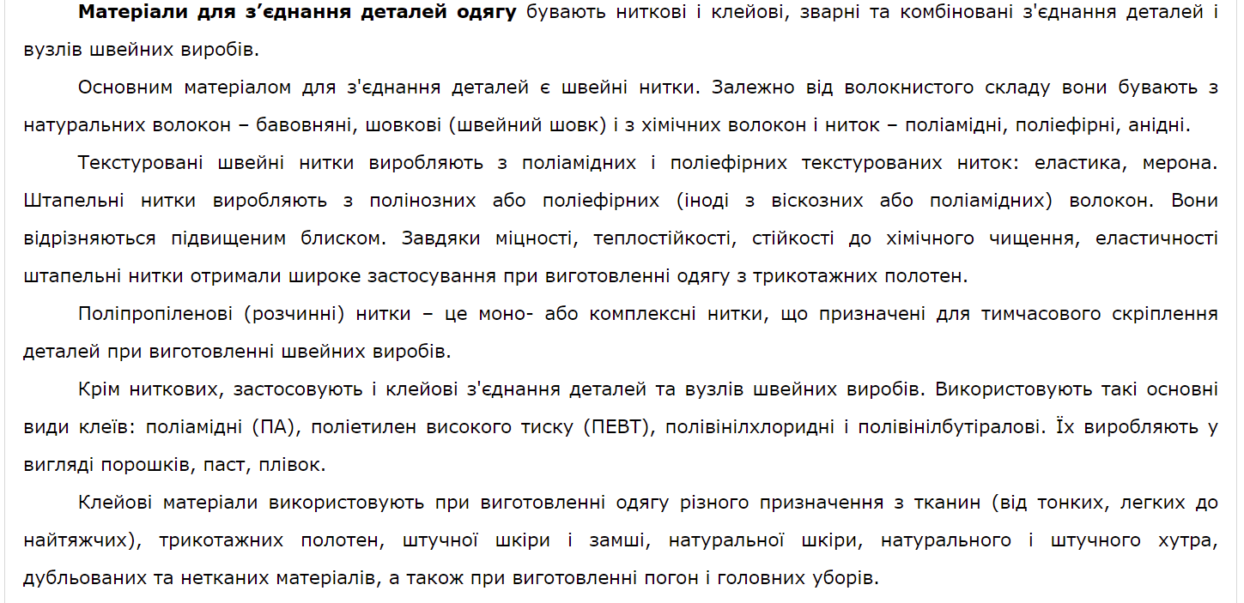

|  |  |  |  |  |
| --- | --- | --- | --- | --- |
| № з/п | Вид шва | Графічне зображення і схема шва | ТУ та параметри шва | Інструменти, обладнання і засоби малої механізації |
| 1 | Зшивний з обметаними зрізами  а) з роз прасуванням зрізів  б) із запрасуванням зрізів | https://studfile.net/html/2706/818/html_Q7V4L8u8Ik.jP2m/img-e39T5I.png | L стібка =0,3см  S шва = 1,1 см  L стібка =0,2см  S шва = 0,3 см | 1022кл – універсальна,  «Altin 8515» -- крає обметувальна |
| 2 | Обшивний «у кант» | https://studfile.net/html/2706/818/html_Q7V4L8u8Ik.jP2m/img-QpDWUB.png | L стібка =0,3см  S шва = 0,1 см | 1022 кл |
| 3 | Настрочний з відкритим зрізом | https://studfile.net/html/2706/818/html_Q7V4L8u8Ik.jP2m/img-UNurHE.png | L стібка =0,3см  S шва = 0,1 см | 1022кл |
| 4 | Упідгин з закритим зрізом |  | L стібка =0,3см  S шва = 0,1 см | 1022кл – ланка – рубильник |

Практична робота 3.***Виконання машинних швів.***

**КЛАСИФІКАЦІЯ РУЧНИХ ШВІВ**  
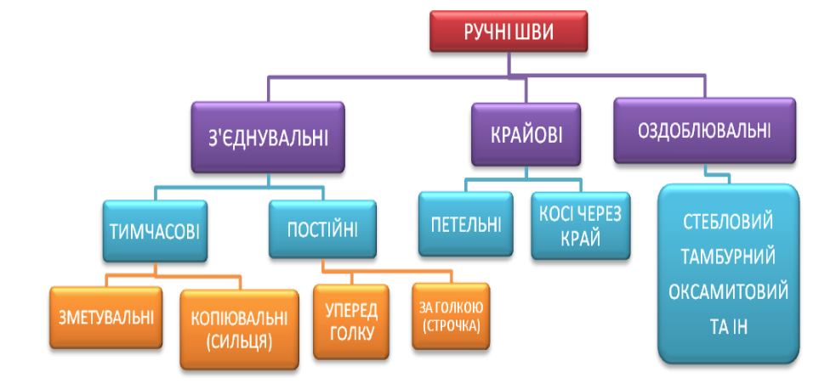  
  
  
**КЛАСИФІКАЦІЯ МАШИННИХ ШВІВ**  
  
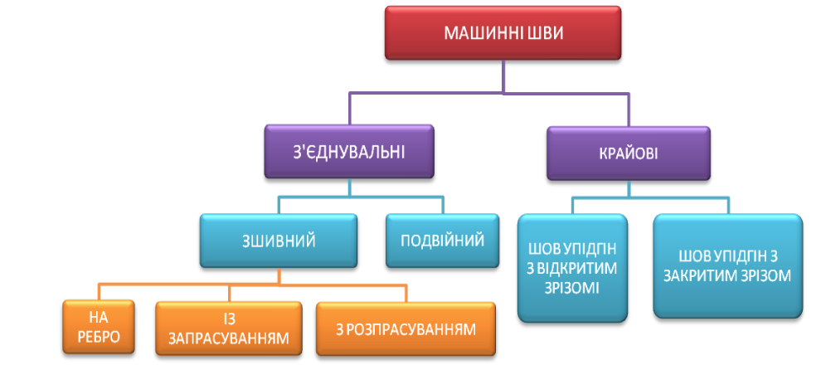  
  
  
  
***Термінологія*** ***ручних і машинних робіт при пошитті виробів.***  
Строчки утворюються рядом стібків. Ручні стібки виконують за допомогою ручних голок, а машинні - на швейній ма­шині. Нитковий спосіб з'єднання не перешкоджає тканині згинатися, розтягуватися у певних межах. Проте, досить ча­сто ниткове з'єднання є недостатньо міцним і зазнає розри­ву у процесі використання. Виконання ниткових швів потре­бує багато часу, зусиль і складного швейного обладнання.  
  
Стібки ниткових швів можуть мати різну форму і довжи­ну. Найпростішою є ручна строчка прямого стібка.  
  
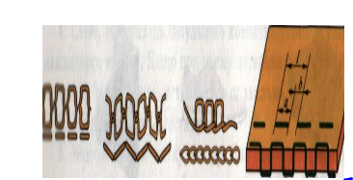  
**Стібок** – ниткове з’єднаня виробів між двома проколами голки  
  
**Довжина стібка -***мал. а*, *мм*  
  
**Строчка** – послідовний ряд стібків.  
  
**Шов** – одна або кілька строчок, накладених для скріплення або обробки частин виробу.  
  
**Ширина шва** – відстань від краю виробу до строчки  
Розглянуті види з'єднань застосовуються під час виконання монтажних робіт у процесі виготовлення виробів.  
***Монтаж*** - це добір і з'єднання окремих частин у єдине ціле (ма­шину, споруду, іграшку тощо). Цей процес складається з окремих технологічних операцій.  
***Технологічна операція****-*це сукупність робіт, які виконує робітник на одному робочому місці. Кожна операція є закінчена частина технологічного процесу. Наприклад, технологічний процес пошиття сукні включає такі операції: вшивання рукавів, пришивання коміра, підшивання низу виробу тощо. Кількість операцій виготовлення виробів може бути різною. Тому, наприклад, щоб пошити простирадло чи рушник, достатньо виконати 2 чи 3 операції, а чоловічий піджак - понад 400 операцій.  
  
***Зметування –***тимчасове з'єднання нитками двох або кількох деталей, приблизно однакових за розмірами  
  
***Приметування –***тимчасове з'єд­нання нитками малої деталі з великою.  
  
***Заметування -***тимчасове закріп­лення нитками підігнутого краю деталі або виробу  
  
***Зшивання –***з’єднання нитками двох або кількох деталей, приблизно однакових за розміром  
  
***Пришивання -*** з'єднання нитка­ми різних за розмірами деталей  
  
***Застрочування –***прокладання строчки для закріплення підгорнутого краю деталі чи виробу.  
  
**Машинні шви.**  
  
Усі машинні шви відповідно до державних стандартів ма­ють умовне позначення.  
  
Під час пошиття постільної і столової білизни найчастіше застосовують такі шви: зшивний; подвійний; упідгин.  
  
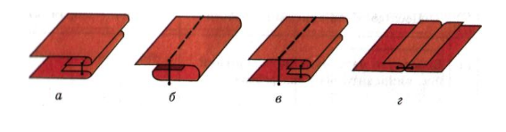  
  
*Виконання машинних швів*

